**OBSERVACIONES DEL LA PRACTICA**

Estudiante 1 Cod XXXX

Estudiante 2 Cod XXXX

# **Preguntas de análisis**

1. ¿Qué instrucción se usa para cambiar el límite de recursión de Python?

Se usa sys.setrecursionlimit(limit:int), que establece la profundidad máxima de la pila de intérpretes de Python en n.

1. ¿Por qué considera que se debe hacer este cambio?

Al establecer este límite se evita que la recursividad infinita cause un desbordamiento de la pila de C y bloquee Python. Al estar trabajando con un archivo tan grande se necesita cambiar el límite de recursión a uno más grande (2**20).

1. ¿Cuál es el valor inicial que tiene Python cómo límite de recursión?

Usualmente el valor por defecto del límite de recursión es 10**3.

1. ¿Qué relación creen que existe entre el número de vértices, arcos y el tiempo que toma la operación 4?

Entre más vértices y arcos el tiempo es mayor.

1. ¿El grafo definido es denso o disperso?, ¿El grafo es dirigido o no dirigido?, ¿El grafo está fuertemente conectado?

El grafo es denso, debido a que el numero de aristas es grande, dirigido, como lo dice en lamisma creación del grafo, y esta fuertemente conectado ya que se puede llegar a cualquier estación, incluso a la de salida.

1. ¿Cuál es el tamaño inicial del grafo?

El tamaño inicial del grafo es de 14000

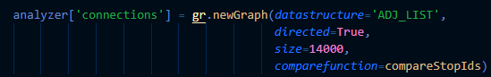

1. ¿Cuál es la Estructura de datos utilizada?

La estructura de datos utilizada es una lista de adyacencia

1. ¿Cuál es la función de comparación utilizada?

La función de comparación utilizada es CompareStopIds. Que compara los numeros de las estaciones.